Оглавление
Введение 3
1 Общее описание 3
2 Главное окно 3
3 Меню и панель инструментов 4
3.1 File 4
3.2 Channels 5
3.3 Calculate 6
3.4 Window 6
3.5 New Window 7
3.6 Панель инструментов 8
4 Создание конфигураций 8
4.1 Шаг 1 – Общая информация о конфигурации 8
4.2 Шаг 2 – Дополнительные параметры конфигурации 9
4.3 Шаг 3 – Выбор числа каналов, способа формирования моделей и параметров расчета 11
4.3.1 Выбор числа каналов 11
4.3.2 Создание модели на основе предустановленной структуры (Predefined Model) 12
4.3.3 Загрузка модели из файла 12
4.3.4 Выбор компонента из хранилища в качестве пустой модели 12
4.3.5 Настройка параметров расчета модели 13
5 Наполнение модели и создание связей 15
5.1 Добавление и удаление компонент из модели 15
5.2 Навигация по модели 17
5.3 Переименование компонент 17
5.4 Перемещение компонент 18
5.4.1 Перемещение в пределах текущего уровня 18
5.4.2 Перемещение компонента по дереву компонент модеи 18
5.5 Создание и уничтожение связей между компонентами 18
5.5.1 Создание связи 18
5.5.2 Просмотр списка связей и удаление существующей связи 20
6 Настройка параметров компонент модели 20
7 Наблюдение результатов расчета в реальном времени 22
7.1 Графики 22
7.2 Вывод изображений 25
7.3 Списки избранных данных для наблюдения 26
8 Анализ производительности компонент модели 27
9 Анализ состояния приложения 27
Заключение 28

Введение
В документе описывается технологический графический интерфейс пользователя, реализованный в среде Embarcadero C++ Builder.
Основное назначение интерфейса:
- Создание и настройка конфигураций для расчета;
- Выполнение расчета и его мониторинг (анализ производительности, ошибок и т.п., наблюдение выходных данных во время выполнения расчета).
В приложениях, использующих библиотеку в качестве внутреннего ядра, разработанный интерфейс может быть использован в качестве технологического, для точной настройки алгоритмической модели и отладки.

Общее описание

Главное окно
На рисунке Рисунок 1 Показан вид главного окна с загруженной конфигурацией. В окне представлены следующие значимые интерфейсные элементы:
- Заголовок: содержит имя приложения и номер сборки. Далее в квадратных скобках показано имя загруженной конфигурации и путь до файла описания.
- Главное меню: предоставляет средства управления конфигурацией и расчетом, а также средства доступа к другим интерфейсным формам.
- Область отображения графической схемы модели и служебных форм. Позволяет наблюдать и изменять компоненты модели и связи между ними. В правой части представлен список доступных классов компонент в хранилище из которых может быть сформирована структура модели.
- Область отображения списка компонент, а также просмотра и изменения параметров, переменных состояния, входов и выходов компонент.
- Область отображения журнала событий и производительности расчета.
- Поле управления базовыми параметрами конфигурации и расчет, и строка состояния.
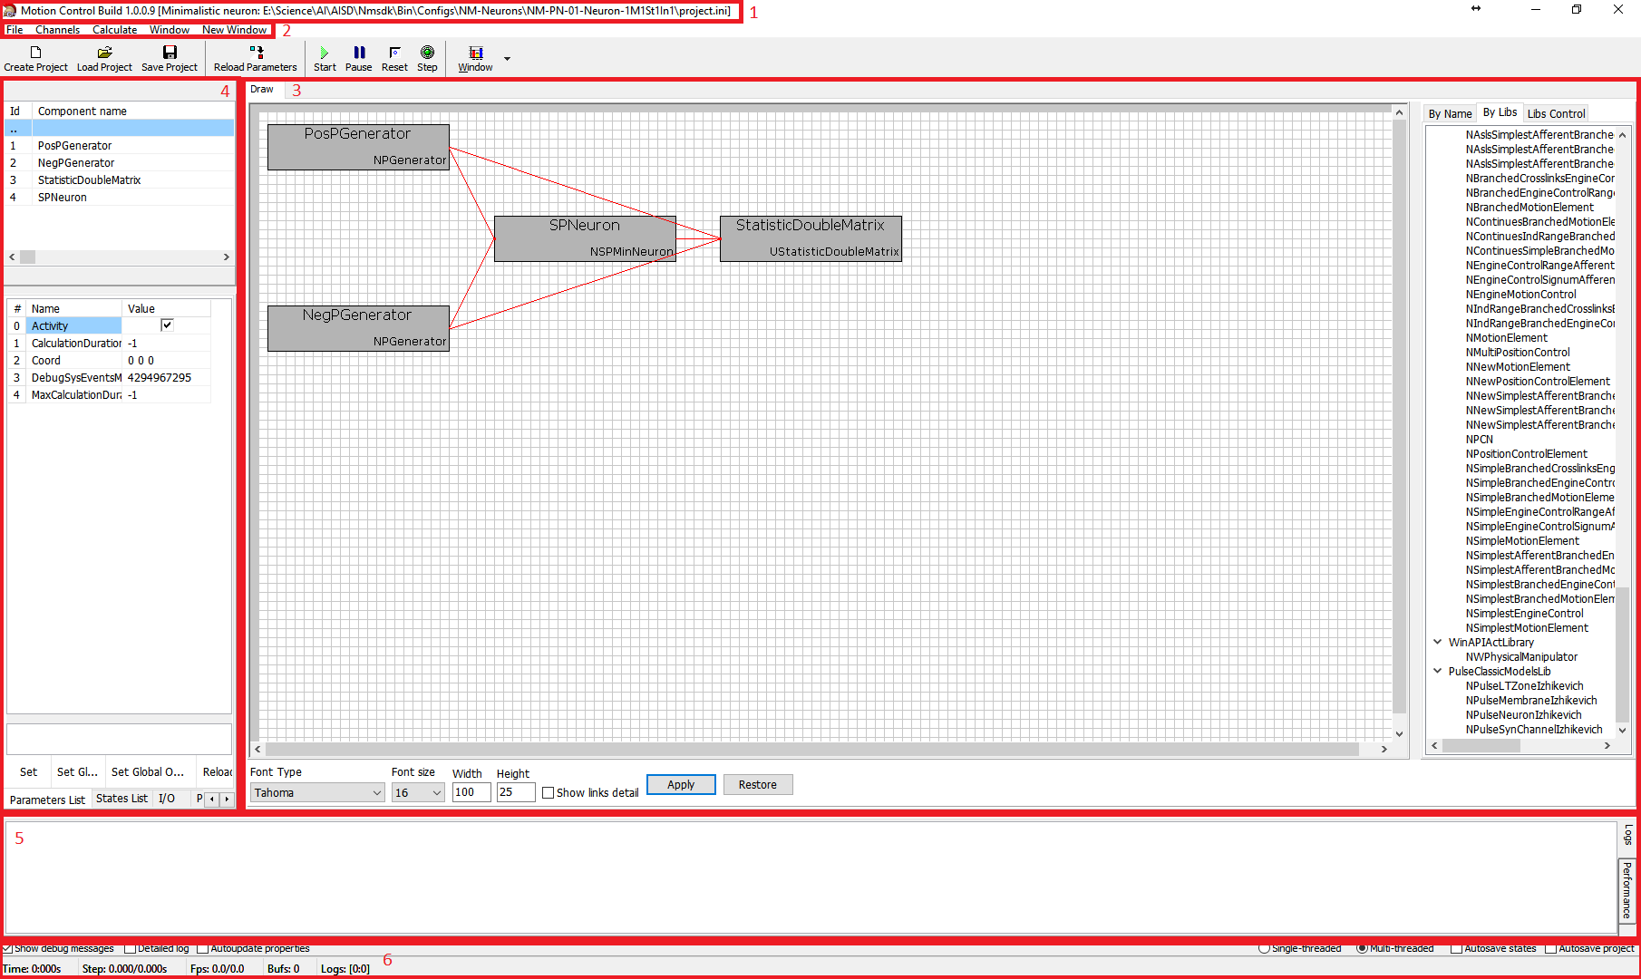
Рисунок 1 – Главное окно с загруженной конфигурацией

Ниже будут подробно описаны основные возможности интерфейса.

Меню и панель инструментов

File
Содержит следующие значимые пункты (Рисунок 2):
- Create Project – создание новой конфигурации (см. п. 4).
- Load Project – загрузка существующей конфигурации.
- Save Project – сохранение изменений в текущей открытой конфигурации.
- Project options – позволяет изменить настройки конфигурации.
- Application Options – позволяет изменить глобальные настройки приложения.
- Open Project Folder – открывает в проводнике папку с загруженной конфигурацией.
- Reload Parameters – повторно загружает и применяет последние сохраненные параметры модели.
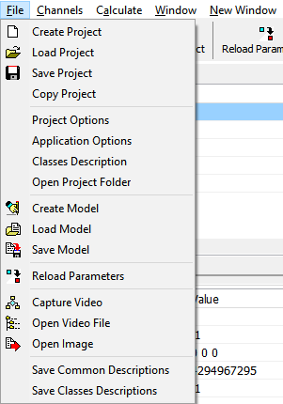
Рисунок 2 – Раздел меню File

Channels
Раздел содержит команды управления числом каналов расчета (Рисунок 3).
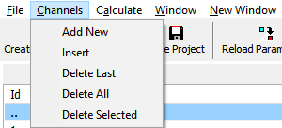
Рисунок 3 – Раздел меню Channels

- Add New – добавляет новый канал в конец списка каналов.
- Insert – вставляет канал перед выбранным каналом
- Delete Last – удаляет последний канал.
- Delete All – удаляет все каналы кроме нулевого.
- Delete Selected – удаляет выбранный канал.

Calculate
Предоставляет команды управления процессом расчета (Рисунок 4).
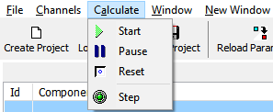
Рисунок 4 – Раздел меню Calculate
- Start – запускает процесс расчета
- Pause – приостанавливает расчет.
- Reset – осуществляет сброс состояния модели и модельного времени в начальное.
- Step – осуществляет однократный расчет модели (в режимах простого расчета и расчета по внешнему сигналу).

Window
Предоставляет доступ к другим формам интерфейса пользователя (Рисунок 5).
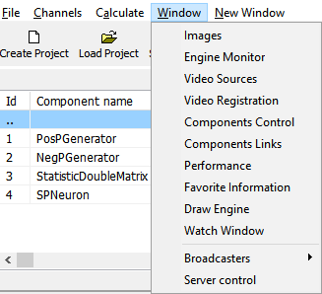
Рисунок 5 – Раздел меню Window
Можно выделить следующие значимые пункты раздела:
- Images – открывает окно отображения выходов компонент модели, представляющих собой изображения.
- Watch Window – открывает окно отбражения графиков.
- Server Control – открывает окно отображения одновременного состояния проиводительности всех каналов расчета.

New Window
Предоставляет возможность создания дополнительных форм отображения графиков и изображений как части области отображения графической схемы модели (Рисунок 6).
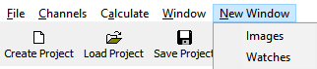
Рисунок 6 – Раздел меню New Window
- Images – создает новую форму отображения изображений как дополнительную вкладку.
- Watches – создает как дополнительную вкладу новую форму отображения графиков.

Панель инструментов
Вид панели инструментов показан на рисунке Рисунок 7.
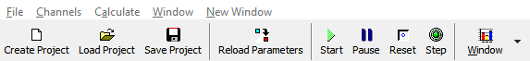
Рисунок 7 – Панель инструментов
Панель инструментов дублирует некоторые описанные выше пункты меню.

Создание конфигураций
Для создания новой конфигурации необходимо выбрать пункт меню File->New Project. После этого откроется мастер создания конфигурации.

Шаг 1 – Общая информация о конфигурации
На первом шаге (Рисунок 8) необходимо выбрать пустую папку, в которой будет создаваться конфигурация (Project Directory). Далее задать имя проекта (Project Name), представляющее собой произвольную строку текста и описание проекта (Project Description). Имя и описание может быть опущено.
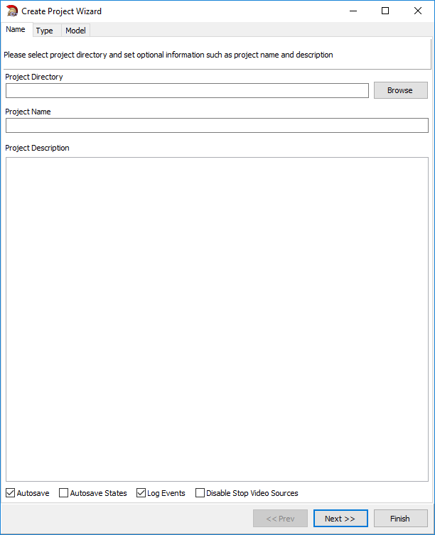
Рисунок 8 – Первый шаг мастера по созданию конфигурации
Также можно изменить некоторые параметры конфигурации:
- Autosave – включает автоматическое сохранение изменений конфигурации при ее закрытии.
- Autosave States – включает автоматическое сохранение файла переменных состояния компонент модели при закрытии конфигурации.
- Log Events – включает сохранение журнала событий.

Шаг 2 – Дополнительные параметры конфигурации
На втором шаге могут быть изменены дополнительные параметры конфигурации (Рисунок 9).
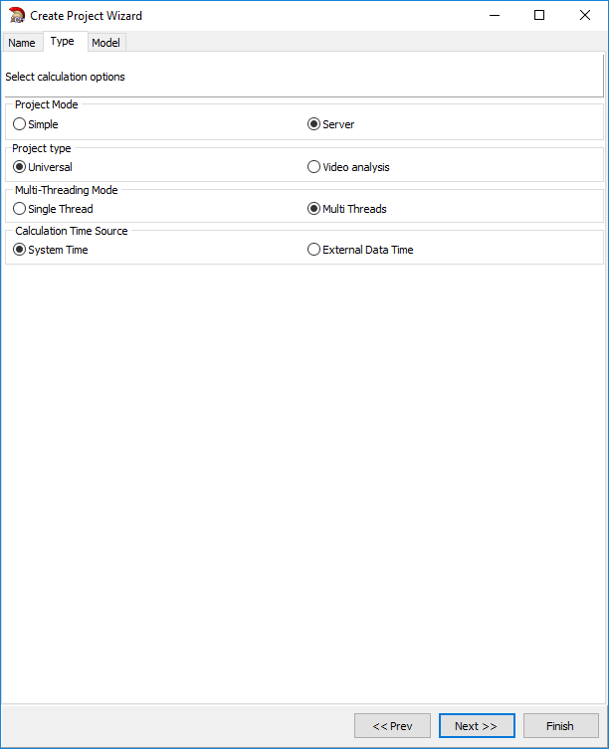
Рисунок 9 – Второй шаг мастера по созданию конфигурации
- Project Mode – выбор между простым проектом (Simple Project) и режимом сервера (Server). Рекомендуется сохранить значение по умолчанию.
- Project Type – вариант Universal используется для расчета конфигураций, требующих выполнения расчетов в реальном времени или расчета дифференциальных уравнений; вариант Video analysis – используется для конфигураций в которых каждый шаг расчета требует большое количество вычислительных ресурсов (в зависимости от выбора далее будет автоматически задано рекомендуемое значение параметра TimeStep).
- Multi-threading Mode – позволяет выбрать осуществлять расчет в одном потоке вместе с интерфейсом пользователя или расчет каждый канал будет выполняться в отдельном потоке. Рекомендуется сохранить значение по умолчанию.
- Calculation Time Source – источник текущего времени для расчета. Может быть выбрано текущее реальное время (System Time) или время внешнего источника данных (External Time). Рекомендуется сохранить значение по умолчанию.

Шаг 3 – Выбор числа каналов, способа формирования моделей и параметров расчета

Выбор числа каналов
На третьем шаге (Рисунок 10) можно выбрать число каналов расчета (Channels Number).
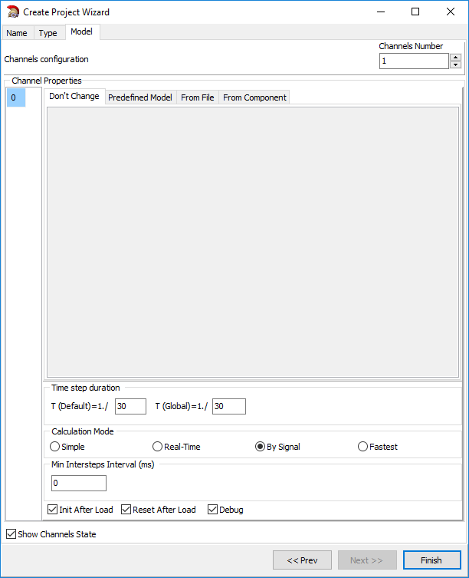
Рисунок 10 – Третий шаг мастера по созданию конфигурации
Далее для каждого канала необходимо выбрать откуда будет взята информация о модели. Возможны следующие варианты:
- Don’t change – ничего не менять. Этот вариант используется при модификации уже существующей конфигурации.
- Predefined Model.
- From File
- From Component.
Последние три будут рассмотрены ниже.

Создание модели на основе предустановленной структуры (Predefined Model)
Приложение может предоставлять список целочисленных идентификаторов предустановленных моделей. Такой идентификатор можно ввести в поле на соответствующей вкладке (Рисунок 11).
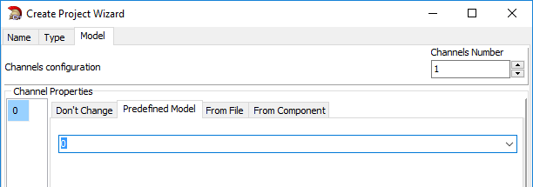
Рисунок 11 – Создание модели на основе предустановленной структуры

Загрузка модели из файла
Другим вариантом является загрузка модели из уже существующего файла (Рисунок 12).
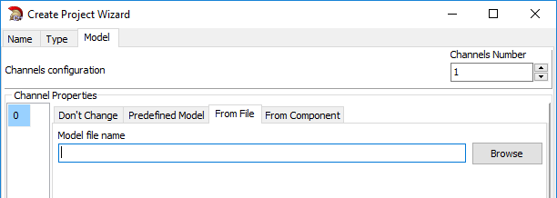
Рисунок 12 – Загрузка модели из файла
При этом файл будет скопирован в папку новой конфигурации.

Выбор компонента из хранилища в качестве пустой модели
Основным вариантом при создании новых конфигураций можно назвать выбор компонента хранилища в качестве новой модели (Рисунок 13).
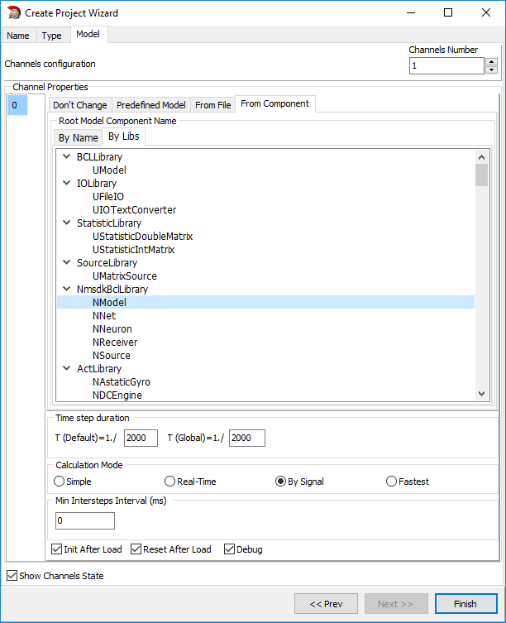
Рисунок 13 – Выбор компонента модели из хранилища
При этом мы получаем пустую модель, которую в дальнейшем уже можем наполнить содержимым (см. п.5).

Настройка параметров расчета модели
Финальным этапом создания конфигурации является настройка параметров расчета модели на третьем шаге мастера (Рисунок 14).
Рисунок 14 – Параметры расчета
Шаг расчета (Time Step Duration) должен совпадать в вариантах Default и Global. Знаменатель интервала между шагами расчета (1/TimeStep) в модельном времени по умолчанию для модели. Для проектов с дифференциальными уравнениями представляет собой знаменатель шага интегрирования. В случае конфигураций типа систем покадрового анализа видео значение шага в принципе может быть любым, однако обычно оно устанавливается равным некоторому номинальному числу, отражающему скорость реального процесса. Например, 1/30 (период между кадрами с камер).
Диапазон допустимых значений [1;∞).

Режим расчета (Calculation Mode). Возможные режимы:
- Простой (Simple) – расчет модели осуществляется подряд с интервалом в миллисекундах, заданным параметром MinInterstepInterval.
- Расчет в реальном времени (Real-Time) – расчет стремится совместить модельное и реальное время. При этом каждый вызов метода расчета на самом деле осуществляет множество итераций расчета модели.
- Расчет по внешнему сигналу (By Signal). Каждый канал ждет внешнего сигнала готовности, после чего осуществляет шаг расчета. В остальном аналогично простому расчету.
- Расчет с максимально возможной скоростью (Fastest). Аналогично расчету в реальном времени, но, если модельное время может обогнать реальное. Используется для вычислений в консольном режиме для решения на заданном интервале времени.

Min Intersteps Interval - минимальный интервал между итерациями расчета, в миллисекундах. Диапазон допустимых значений [0;∞). Для Simple режима значение может быть произвольным. Для расчета Real-Time значение должно быть равно 0. В режиме By Signal значение должно быть равно 0. В режиме Fastest значение должно быть малым, но отличным от нуля, в противном случае интерфейс приложения может значительно тормозить.

Включение флага Init After Load – приводит к вызову инициализации всех компонент модели сразу после загрузки конфигурации.
Включение флага Reset After Load – приводит к вызову сброса всех компонент модели в начальное состояние сразу после загрузки конфигурации.
Включение флага Debug – включает сохранение в журнал событий отладочной информации прописанной специальными вызовами в коде программы, которая в других случаях не отображается.

Наполнение модели и создание связей
После того как конфигурация создана можно начать наполнять модель компонентами, реализующими отдельные алгоритмические решения, и связывать их, организуя сеть, решающую некоторую сложную задачу путем ее декомпозиции на множество простых.
Процесс наполнения модели содержит следующие повторяющиеся пары действий:
- добавление/удаление компонент из модели;
- изменение связей между компонентами.
Поскольку структура компонент в модели может быть древовидной, т.е. одни компоненты в свою очередь могут содержать другие компоненты с неограниченной вложенностью, то необходимы также средства навигации по древовидной структуре модели; а также необходимы средства перемещения уже созданных компонент внутри модели вверх или вниз по дереву. Также может потребоваться переименование компонент.
Реализация этих средств рассмотрена ниже.

Добавление и удаление компонент из модели
В правой части области отображения графической схемы представлен список доступных классов компонент хранилища, отсортированный по коллекциям (Рисунок 15). Для добавления компонента выбранного класса в модель необходимы выделить его мышью и перетащить на поле отображения графической схемы. Компонент выбранного класса будет создан и добавлен на текущий уровень дерева компонент модели.
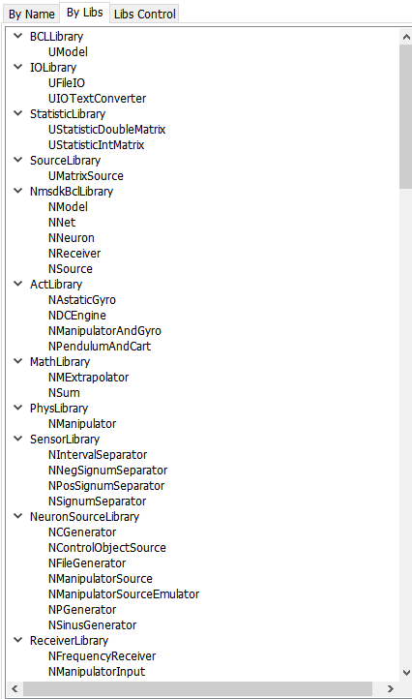
Рисунок 15 – Список доступных классов компонент хранилища

При необходимости удалить компонент, необходимо навести на него курсор мыши и нажать правую кнопку. Откроется всплывающее меню, представленное на рисунке Рисунок 16. Следует выбрать пункт меню Delete и подтвердить удаление компонента. Если при выборе пункта Delete зажать клавишу Shift на клавиатуре, то компонент будет удален без запроса.

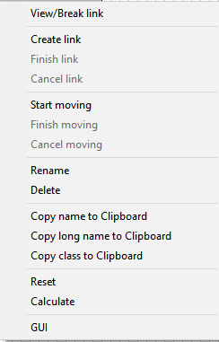
Рисунок 16 – Меню управления компонентом

Навигация по модели
Общая идеология навигации по модели аналогична навигации по файловой системе. В любой компонент можно “войти” дважды кликнув левой кнопкой мыши по его отображению на схеме. При этом на схеме будет показано содержимое этого компонента.
Для того, чтобы подняться на уровень выше, необходимо дважды кликнуть правой кнопкой мыши в пространство схемы, свободное от компонент.
Также можно перемещаться по модели с помощью списка компонент слева (4 на рисунке Рисунок 1).

Переименование компонент
Для переименования компонента, необходимо кликнуть правой кнопкой мыши по отображению компонента на схеме и в открывшемся меню выбрать пункт Rename и ввести новое имя. Имя должно начинаться с буквы и может содержать латинские буквы, цифры и символы ‘_’ и ‘–‘.

Перемещение компонент

Перемещение в пределах текущего уровня
Для лучшего оформления схемы модели может потребоваться перемещать компонент меняя его координаты на поле. Для этого необходимо нажать на отображение компонента левой кнопкой мыши и не отпуская перетянуть компонент на новое место. Такая процедура приводит к изменению параметра “Coord” компонента и никак не влияет на расчет.

Перемещение компонента по дереву компонент модеи
Если необходимо изменить владельца компонента, используется следующая последовательность действий:
- Нажать на отображение компонента правой кнопкой мыши и выбрать из открывшегося меню пункт “Start Moving”.
- Используя средства навигации по модели отобразить схему того компонента внутрь которого, мы хотим поместить перемещаемый компонент.
- Нажать правой кнопкой мыши на серую ограничивающую схему рамку (она символизирует текущий компонент, схему которого мы просматриваем в данный момент) и в открывшемся меню выбрать пункт “Finish Moving”.
Если принято решение прекратить перемещение компонента, то в любой момент можно открыть контекстное меню на любом компоненте и выбрать пункт “Cancel Moving”.
При перемещении компонент все существующие связи сохраняются.

Создание и уничтожение связей между компонентами

Создание связи
Если необходимо создать связь, между выходом одного компонента и входом другого используется следующая последовательность действий:
- Нажать правой кнопкой мыши на компонент-источник сигнала и выбрать пункт “Create Link”.
- Используя средства навигации по модели найти компонент-приемник сигнала.
- Нажать правой кнопкой мыши на компонент-приемник и выбрать пункт “Finish Link”. При этом откроется окно завершения установки связи (Рисунок 17).
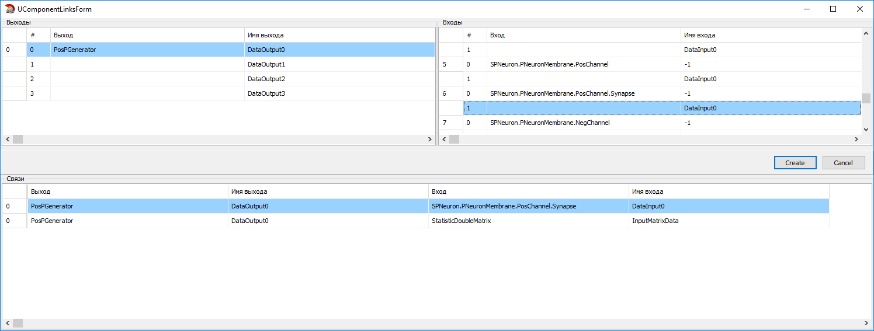
Рисунок 17 – Окно завершения установки связи
В этом окне необходимо выбрать выход в компоненте источнике и вход в компоненте приемнике, а затем нажать кнопку “Create” для подтверждения связи, или кнопку “Cancel” для отмены связывания.
При этом в обоих списках источников и приемников сигнала отображаются выходы и входы не только выбранных компонент, но и всех их дочерних компонент.
Внизу окна показан список уже установленных между выбранными компонентами (или их дочерними компонентами) связей.
Если необходимо прервать создание связи до вызова окна завершения установки связи, то необходимо нажать правой кнопкой мыши на произвольный компонент модели и в открывшемся меню выбрать пункт “Cancel Link”.

Просмотр списка связей и удаление существующей связи
Для того, чтобы просмотреть список уже существующих связей конкретного компонента необходимо нажать на этого компонент правой кнопкой мыши и выбрать пункт “View/Break Link”. При этом откроется окно, показанное на рисунке Рисунок 18.
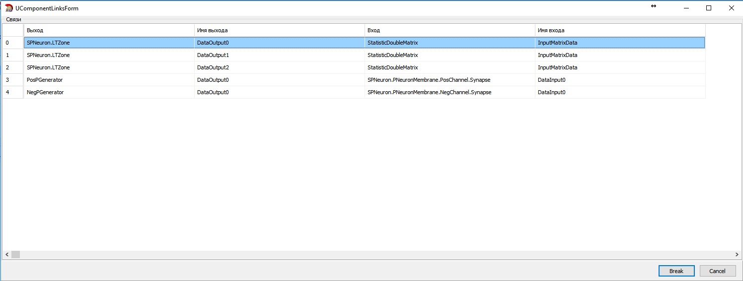
Рисунок 18 – Окно просмотра списка существующих связей компонента
При необходимости разорвать одну из связей, необходимо выделить ее в списке и нажать кнопку Break.

Настройка параметров компонент модели
В левой части формы на рисунке Рисунок 1 показана область отображения списка компонент, а также просмотра и изменения параметров, переменных состояния, входов и выходов компонент 4.
Верхняя часть области позволяет выбирать нужный компонент на текущем уровне дерева компонент, а также перемещаться по дереву (двойным щелчком по компоненту или по полю перемещения на уровень выше, отмеченному символами “..”).
Ниже расположена область управления параметрами и переменными состояния компонент. По умолчанию в ней отображается список параметров выбранного компонента.
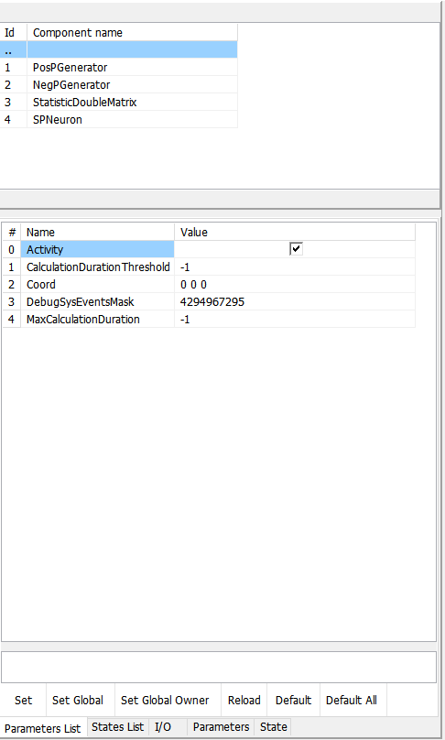
Рисунок 19 – Форма настройки параметров компонент
Для изменения значения параметра, необходимо выделить его в этом списке и в поле под списком ввести новое значение и нажать кнопку “Set”.
Если необходимо установить аналогичное значение параметра всем компонентам, у которых такой параметр присутствует, то необходимо нажать кнопку “Set Global”.
Если необходимо установить аналогичное значение параметра всем компонентам, владелец которых имеет такой же тип, как и у выбранного компонента, то необходимо нажать кнопку “Set Global Owner”.
Если необходимо просмотреть значения переменных состояния, то ниже, под панелью кнопок следует выбрать вкладку “States List”.
Если требуется просмотреть/изменить параметры или состояния компонента в виде сырых XML данных, то следует там же выбрать вкладки “Parameters” или “States” соответственно.

Наблюдение результатов расчета в реальном времени

Графики
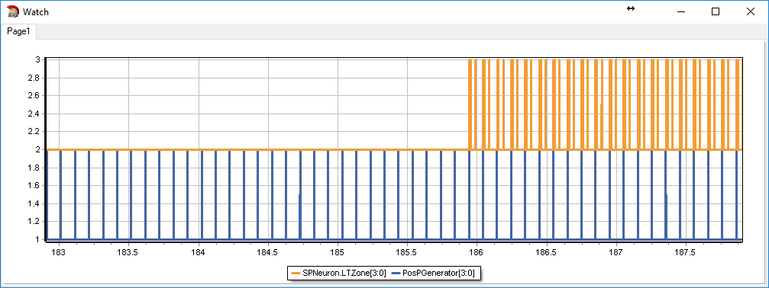
Рисунок 20 – Окно просмотра графиков

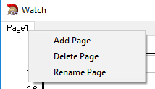
Рисунок 21 – Управление страницами графиков сигналов

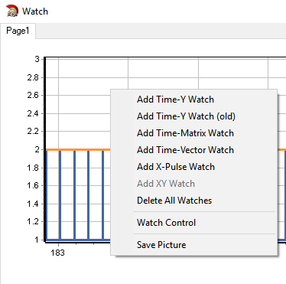
Рисунок 22 – Добавление и удаление графиков на странице

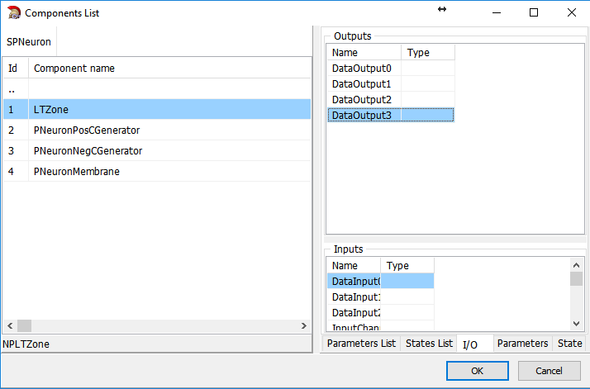
Рисунок 23 – Окно выбора источника данных для графика

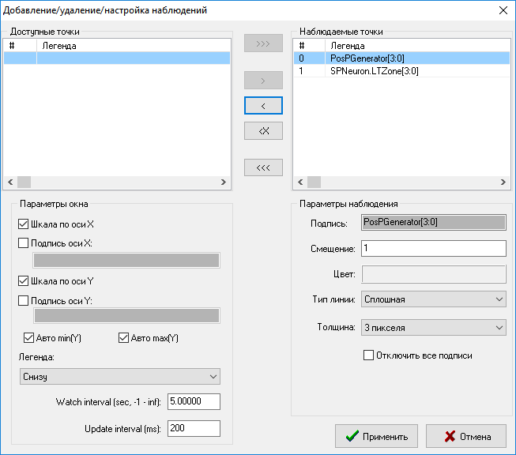
Рисунок 24 – Детальная настройка страницы графиков

Вывод изображений
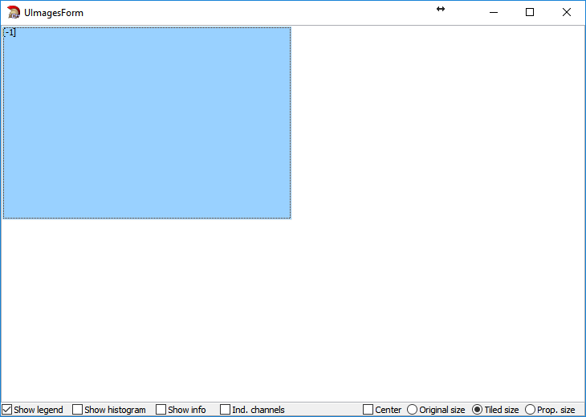
Рисунок 25 – Окно отображения выходных изображений компонент

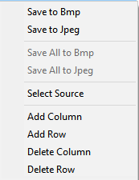
Рисунок 26 – Меню настройки сетки отображения изображений

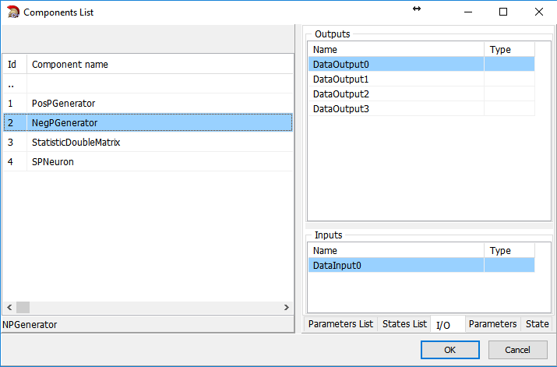
Рисунок 27 – Окно выбора выхода-источника изображений компонента для отображения

Списки избранных данных для наблюдения
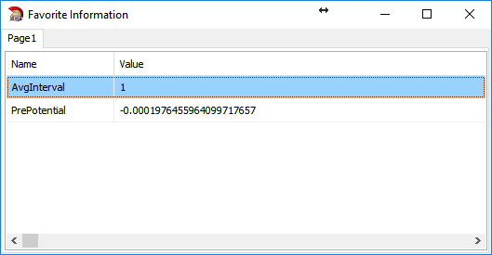
Рисунок 28 – Окно отображения избранных данных

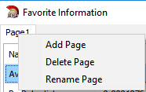
Рисунок 29 – Меню управления страницами избранных данных
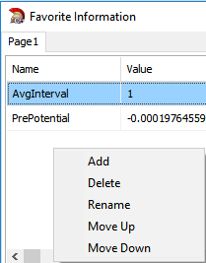
Рисунок 30 – Добавление и удаление избранных параметров и переменных состояния

Анализ производительности компонент модели
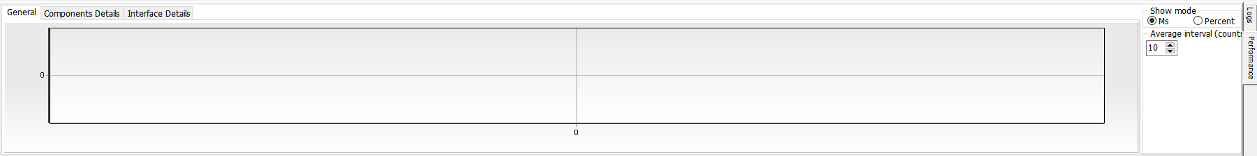
Рисунок 31 – Форма отображения производительности компонент

Анализ состояния приложения
Рисунок 32 – Строка статуса приложения и быстрые настройки журнала и отображения свойств

Рисунок 33 – Быстрые настройки расчета и сохранения конфигурации

Заключение
Представлено описание графического интерфейса пользователя приложения.

